Miestny úrad mestskej časti Bratislava-Petržalka

Materiál na rokovanie
Miestnej rady
mestskej časti Bratislava-Petržalka
dňa 08.09.2020

Materiál číslo: xx/2020

Návrh Všeobecne záväzného nariadenia mestskej časti Bratislava-Petržalka, ktorým sa mení a dopĺňa Všeobecne záväzné nariadenie mestskej časti Bratislava-Petržalka č. 13/2019 zo dňa 9. septembra 2019 o dočasnom parkovaní motorových vozidiel v znení všeobecne záväzného nariadenia č. 19/2019 a všeobecne záväzného nariadenia č. 3/2020
___________________________________________________________________________

Predkladateľ: Materiál obsahuje:
Ing. Ján Hrčka 1.návrh uznesenia
starosta 2.dôvodovú správu
3. návrh VZN mestskej časti Bratislava-Petržalka

Zodpovedný:
Mgr. Ivan Kezman
Poverený vedením odd.URaD

Spracoval:
Ing. Milan Raus
Vedúci referátu dopravy

Návrh uznesenia

Miestna rada mestskej časti Bratislava-Petržalka

o d p o r ú č a

Miestnemu zastupiteľstvu mestskej časti Bratislava-Petržalka

s c h v á l i ť

Všeobecne záväzné nariadenie mestskej časti Bratislava-Petržalka, ktorým sa mení a dopĺňa Všeobecne záväzné nariadenie mestskej časti Bratislava-Petržalka č. 13/2019 zo dňa 9. septembra 2019 o dočasnom parkovaní motorových vozidiel v znení všeobecne záväzného nariadenia č. 19/2019 a všeobecne záväzného nariadenia č. 3/2020.

Dôvodová správa

Uznesením Miestneho zastupiteľstva mestskej časti Bratislava-Petržalka č. 117/2019 zo dňa 9. septembra 2019 bolo schválené Všeobecne záväzné nariadenie mestskej časti Bratislava-Petržalka č. 13/2019 o dočasnom parkovaní motorových vozidiel (ďalej len „VZN o dočasnom parkovaní motorových vozidiel“).
Po určitej dobe postupného zavádzania opatrení, registrácie osôb do elektronického systému a vyhodnocovania podnetov obyvateľov a poslancov mestskej časti, získania relevantných podkladov (kolaudačné rozhodnutie) je možné zahrnúť do Petržalského parkovacieho systému nové lokality.
Predkladaná úprava VZN dopĺňa nove lokality na Jasovskej ul. a na Viedenskej ceste (Tyršovom nábreží).

Doložky:

- Doložka rozpočtová:
Schválenie predkladaného návrhu uznesenia nepredpokladá dopad na tohtoročný rozpočet.

- Doložka finančná:
Schválenie predkladaného návrhu uznesenia nepredpokladá finančný dopad na obyvateľov Petržalky.

- Doložka ekonomická:
Schválenie predkladaného návrhu uznesenia nebude mať finančný dopad na hospodárenie podnikateľskej sféry v Petržalke.

- Doložka environmentálna:
Schválenie predkladaného návrhu uznesenia nebude mať dopady na životné prostredie.

- Doložka zlučiteľnosti:
Schválenie predkladaného návrhu uznesenia je v súlade so zákonmi a predpismi Slovenskej republiky.

Všeobecne záväzné nariadenie
mestskej časti Bratislava-Petržalka,
č. …../2020
zo dňa ……2020
ktorým sa mení a dopĺňa Všeobecne záväzné nariadenie mestskej časti Bratislava-Petržalka č. 13/2019 zo dňa 9. septembra 2019 o dočasnom parkovaní motorových vozidiel v znení všeobecne záväzného nariadenia č. 19/2019 a všeobecne záväzného nariadenia č. 3/2020

Miestne zastupiteľstvo mestskej časti Bratislava-Petržalka podľa § 6 ods. 2 zákona Slovenskej národnej rady č. 369/1990 Zb. o obecnom zriadení v znení neskorších predpisov, v spojení s § 15 ods. 2 písm. a) a § 29 zákona Slovenskej národnej rady č. 377/1990 Zb. o hlavnom meste Slovenskej republiky Bratislave v znení neskorších predpisov, podľa § 6a zákona č. 135/1961 Zb. o pozemných komunikáciách (cestný zákon) v znení neskorších predpisov, Štatútu hlavného mesta Slovenskej republiky Bratislavy v znení dodatkov a všeobecne záväzného nariadenia hlavného mesta Slovenskej republiky Bratislavy č. 8/2019 z 27. júna 2019 o dočasnom parkovaní motorových vozidiel sa uznieslo na tomto všeobecne záväznom nariadení:

Čl. I

Všeobecne záväzné nariadenie mestskej časti Bratislava-Petržalka č. 13/2019 zo dňa 9. septembra 2019 o dočasnom parkovaní mototových vozidiel v znení VZN č. 19/2019 a VZN č. 03/2020 sa mení a dopĺňa takto:

- V §2 v prvej vete sa vypúšťa zátvorka v znení „(parkovacie miesta)“

- V prílohe č. 1 sa na konci vkladá nová lokalita:
„Petržalka sever 1“
- Viedenská cesta 10 PS1-12“

- V prílohe č. 1 sa do lokality Lúky VII-VIII za bod č. 22 vkladá nový bod č. 23, ktorý znie:
„23. Jasovská 51 L8-17, L8-18“

- V prílohe č. 2 sa na začiatku mení celková situácia lokalít a vkladá nová lokalita:

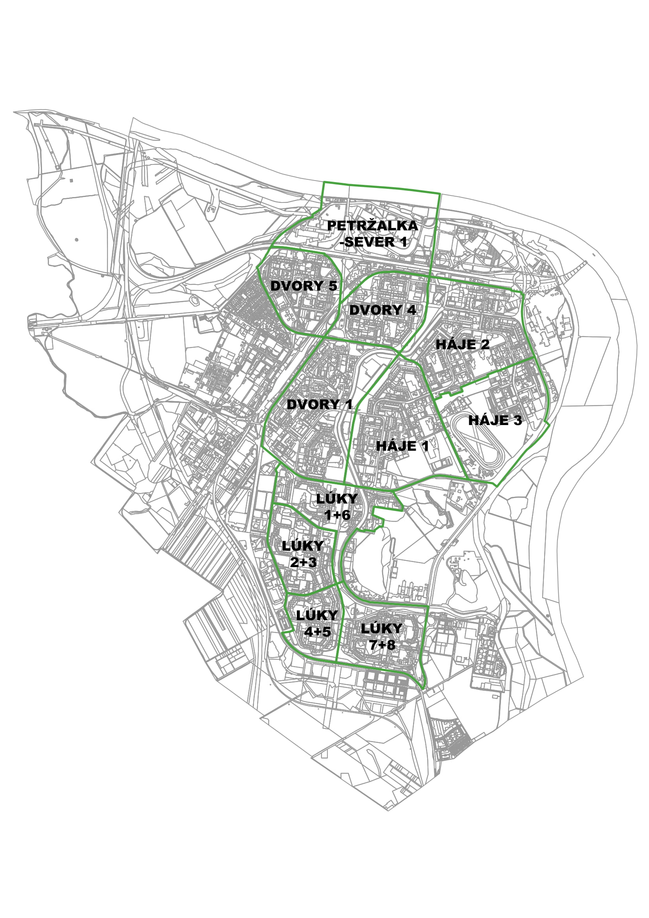

„Petržalka sever 1“
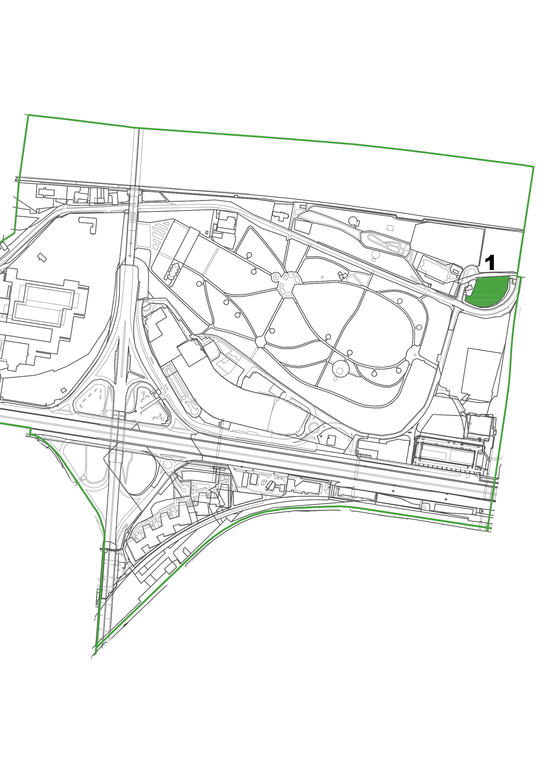

- V prílohe č. 2 sa grafická príloha lokality Lúky I a VI nahrádza novou grafickou prílohou nasledovne:

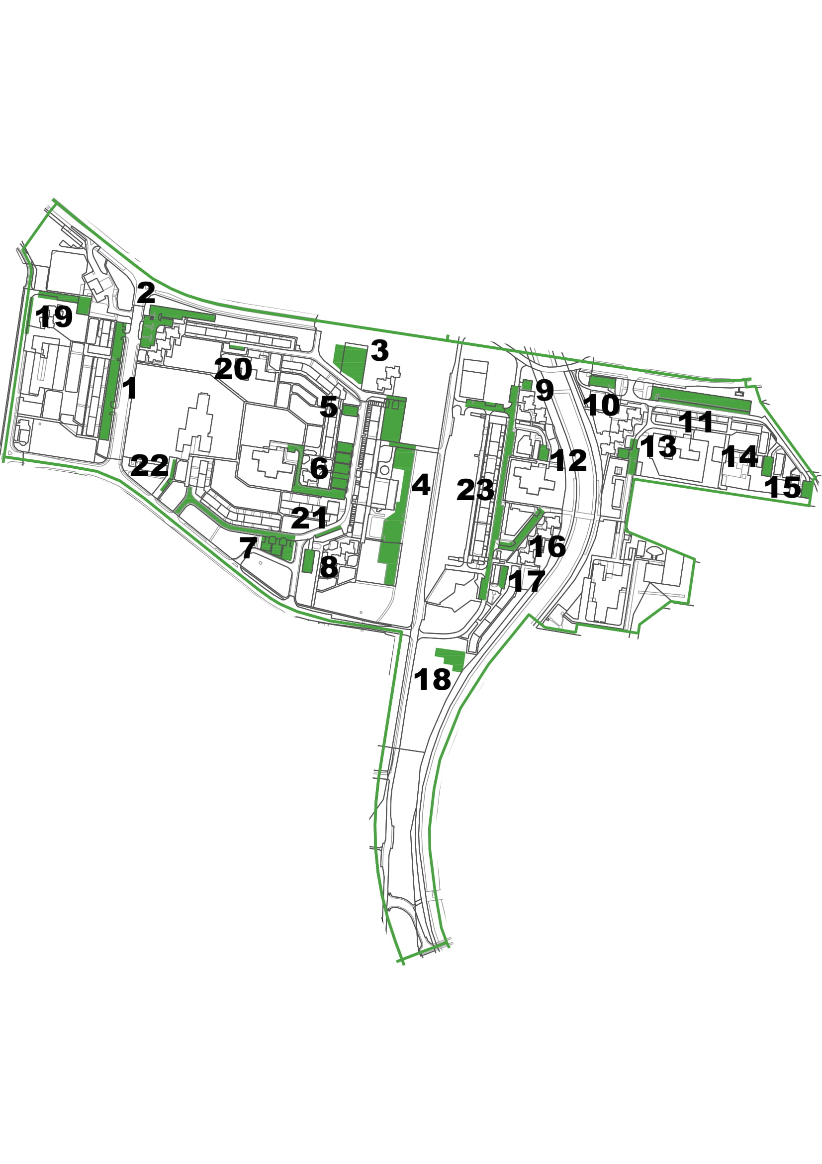

- V prílohe č. 2 sa grafická príloha lokality Lúky VII-VIII nahrádza novou grafickou prílohou nasledovne:
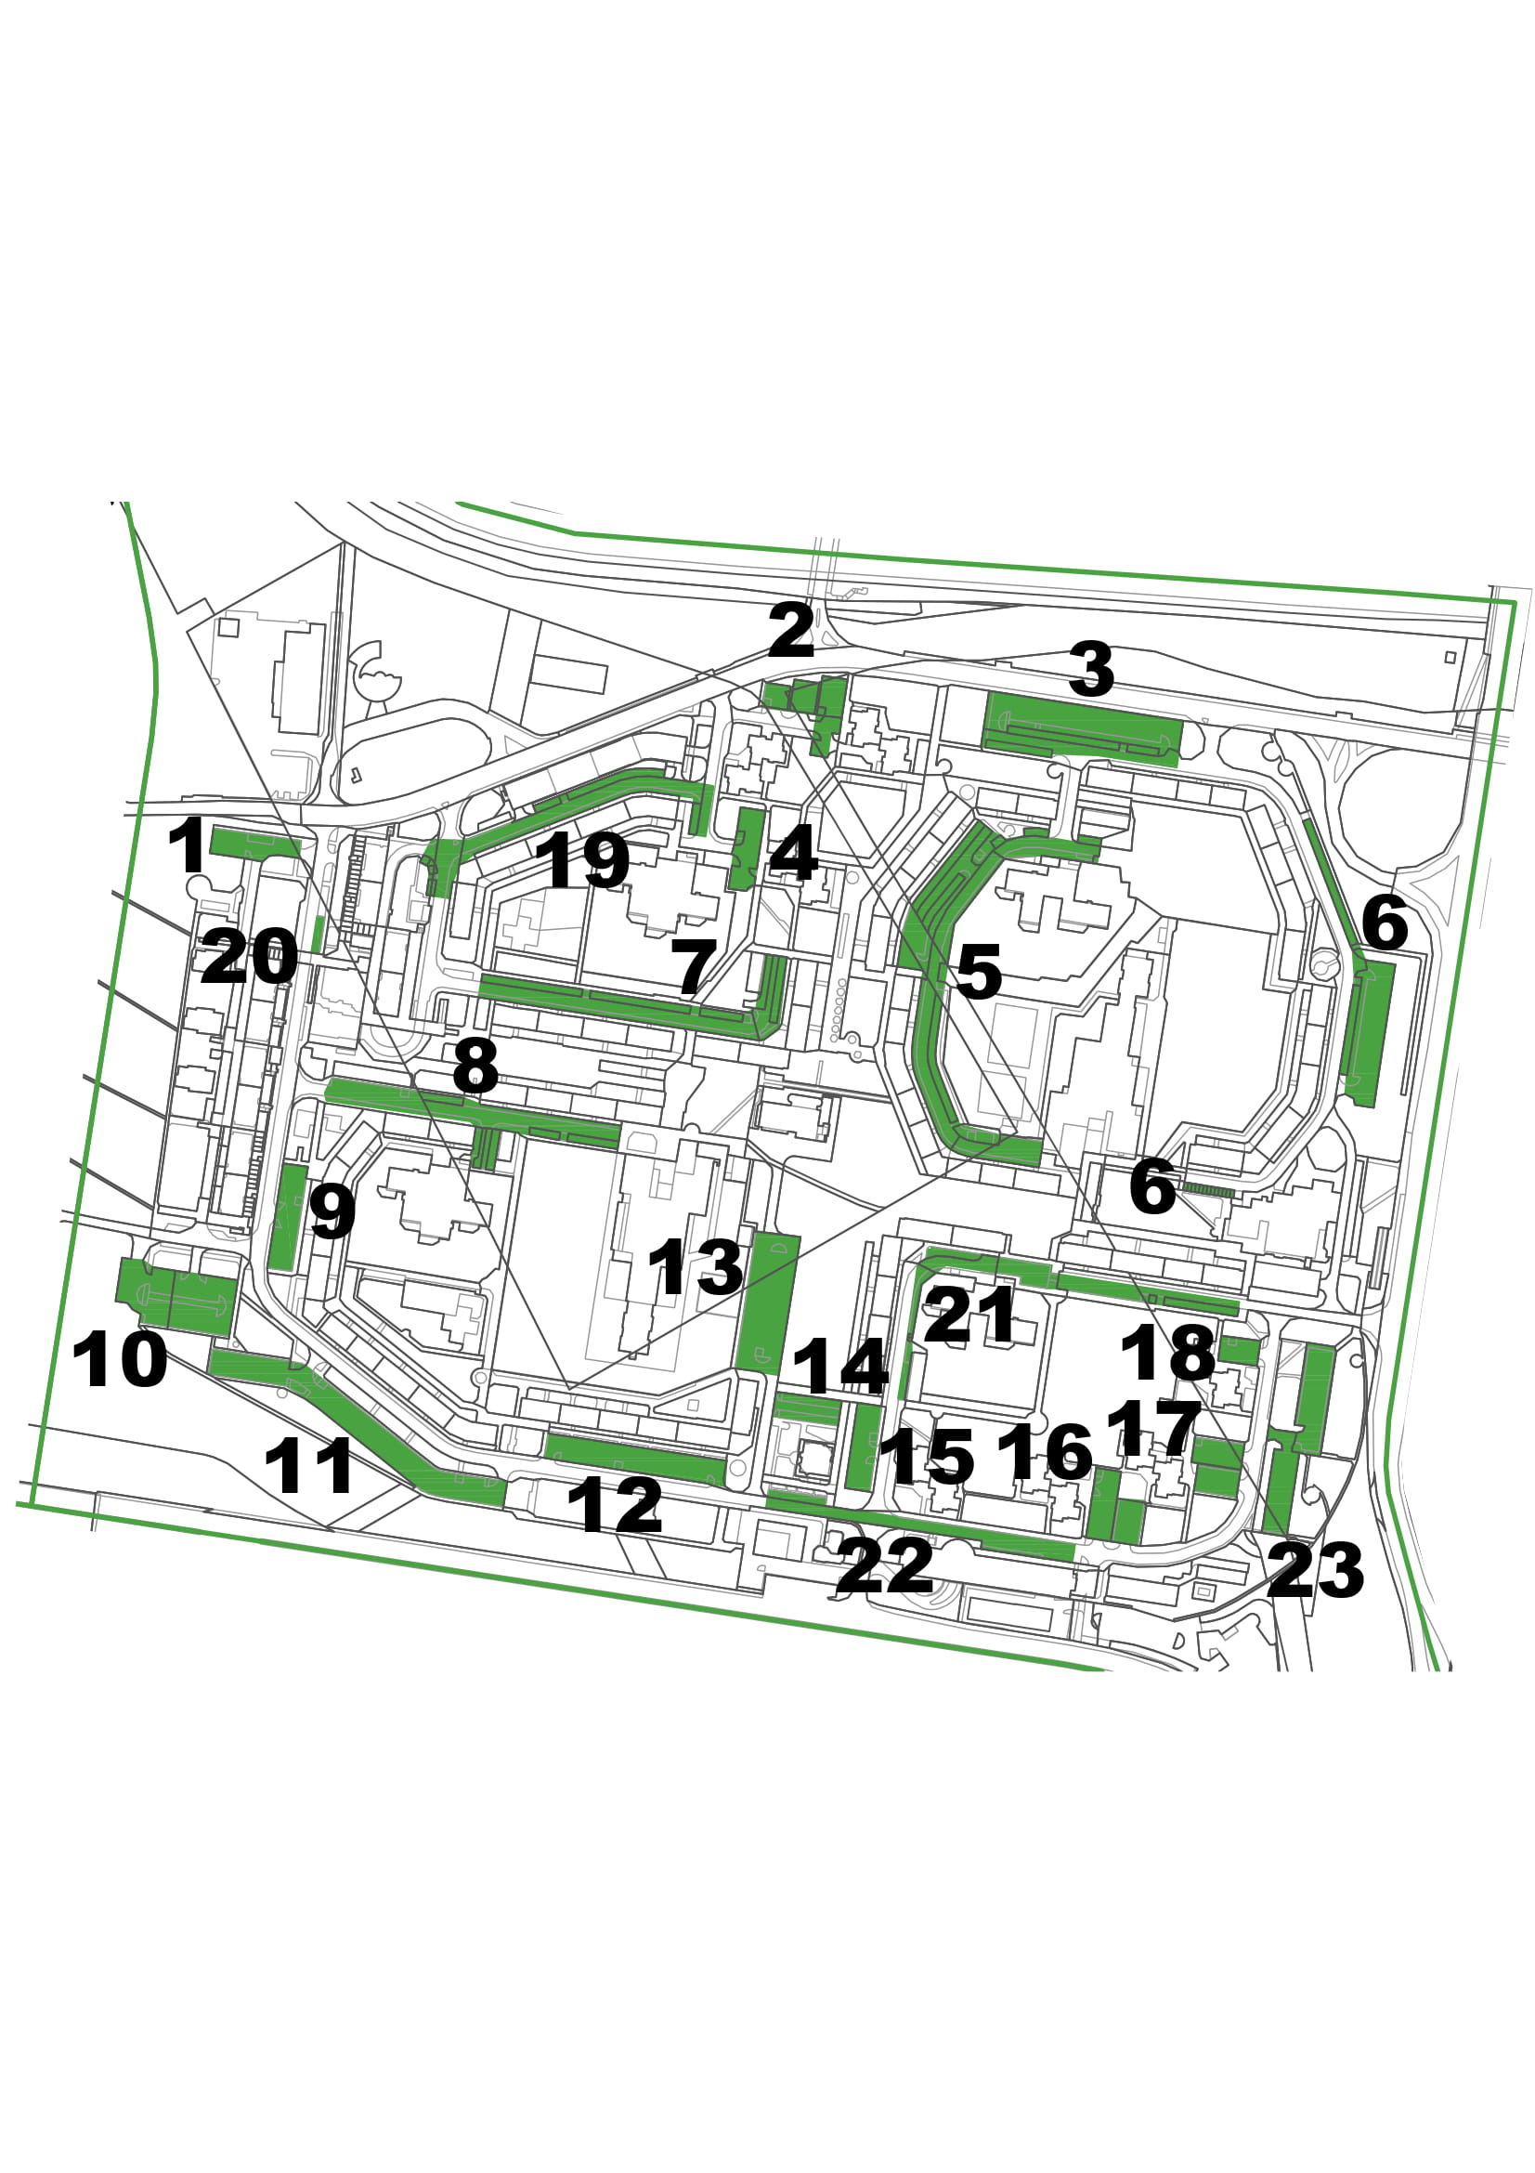
- V prílohe č. 2 sa grafická príloha lokality Háje I nahrádza novou grafickou prílohou nasledovne:

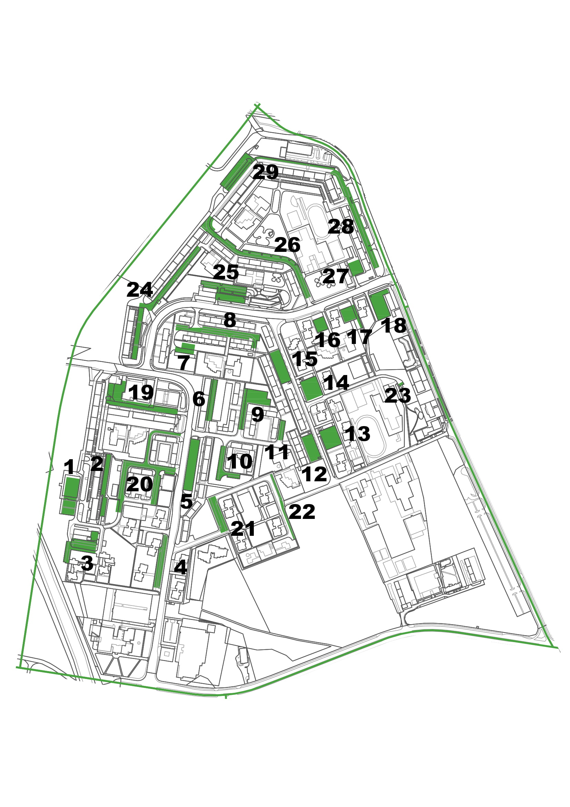

- V prílohe č. 3 bod 4.1. znie:
„4.1. Registrovaný rezident:
Pondelok: | bezplatne 24 h
Utorok: | bezplatne 24 h
Streda:  Štvrtok: | bezplatne 24 h  bezplatne 24 h
Piatok: | bezplatne 24 h
Sobota: | bezplatne 24 h
Nedeľa | bezplatne 24 h“

- V prílohe č. 3 bod 8 znie:
„Parkovací poriadok platí pre zónu definovanú vo VZN, ktorá je vymedzená dopravnými značkami 272 s dodatkovou tabuľou 533 a 509 s textom: „00.00 H – 24.00 H 1€/1 H PODMINEKY BEZPLATNÉHO STÁTIA, SPÔSOB A VÝŠKU ÚHRADY POPLATKU, REGISTRÁCIU OBYVATEĽOV A NÁVŠTEVNÍKOV V ELEKTRONOCKOM SYSTÉME OBCE UPRAVUJE PLATNÝ PREVÁDZKOVÝ PORIADOK“.“
Zoznam vymedzených úsekov miestnych komunikácií v mestskej časti je prílohou č.1 a č.2 Všeobecne záväzného nariadenia 13/2019 o dočasnom parkovaní motorových vozidiel v znení noviel a je dostupný aj na webovom sídle www.parkovanievpetrzalke.sk.
Čl. II
Toto všeobecné záväzné nariadenie nadobúda účinnosť 1. októbra 2020.

Ján H r č k a starosta

